Министерство науки и высшего образования Российской Федерации

Федеральное государственное бюджетное образовательное учреждение высшего образования

**ТОМСКИЙ ГОСУДАРСТВЕННЫЙ УНИВЕРСИТЕТ   
СИСТЕМ УПРАВЛЕНИЯ И РАДИОЭЛЕКТРОНИКИ (ТУСУР)**

Кафедра компьютерных систем в управлении и проектировании (КСУП)

К ЗАЩИТЕ ДОПУСТИТЬ

Заведующий кафедрой КСУП

д-р техн. наук, проф.

_________________ Ю. А. Шурыгин

_________________

Бакалаврская работа   
по направлению подготовки  
09.03.01 «Информатика и вычислительная техника»

**КОМПЬЮТЕРНОЕ МОДЕЛИРОВАНИЕ ПРОЧНОСТНЫХ СВОЙСТВ КЕРАМИЧЕСКИХ БИОКОМПОЗИТНЫХ МАТЕРИАЛОВ**

|  |  |
| --- | --- |
|  | Студент гр. 588-3 _  _______________ Белоус Г.В _  (подпись) (И.О. Фамилия)  _______________  (дата) |
|  | Руководитель:  К.ф.-м.н., доцент каф. КСУП _  (должность, ученая степень, звание)  _______________ Пономарёв А.Н. _  (подпись) (И.О. Фамилия)  _______________  (дата) |
|  | Консультант:  М.н.с. ЛМИиФ ИФПМ СО РАН _  (должность, ученая степень, звание)  _______________ Резванова А.Е. _  (подпись) (И.О. Фамилия)  _______________  (дата) |

**Реферат**

Бакалаврская работа _ страниц, 11 рисунка, 6 таблиц, 50 источников.

МОДЕЛИРОВАНИЕ, КЕРАМИКА ИЗ ГИДРОКСИАПАТИТА, ПРОЧНОСТЬ НА СЖАТИЕ, ПРОЧНОСТЬ НА РАСТЯЖЕНИЕ, COMSOL MULTIPHYSICS, МЕТОД КОНЕЧНЫХ ЭЛЕМЕНТОВ.

Цель работы – создание моделей керамического материала из гидроксиапатита и процесса разрушения при сжатии и растяжении.

Для создания модели была использована программная среда конечно–элементного анализа COMSOL Multiphysics.

В результате исследования было определено, что прочность материала уменьшается при увеличении пористости. Прочность на сжатие модели при этом меньше прочности на растяжение, что свойственно для материалов минерального происхождения. Прочность на сжатие модели соотносится с прочностью некоторых реальных образцов, но из-за большого количества влияющих факторов, прочность некоторых образцов не соотносится с моделью.

**The abstract**

Final qualifying work, _ pages, 11 figures, 6 tables, 50 sources.

Министерство науки и высшего образования Российской Федерации

Федеральное государственное бюджетное образовательное   
учреждение высшего образования

**ТОМСКИЙ ГОСУДАРСТВЕННЫЙ УНИВЕРСИТЕТ   
СИСТЕМ УПРАВЛЕНИЯ И РАДИОЭЛЕКТРОНИКИ (ТУСУР)**

Кафедра компьютерных систем в управлении и проектировании (КСУП)

|  |  |
| --- | --- |
|  | УТВЕРЖДАЮ  Зав. кафедрой КСУП  д.т.н. , профессор Ю.А. Шурыгин  ______________________  «____» _______ 2022 г. |

**ИНДИВИДУАЛЬНОЕ ЗАДАНИЕ**

**на выполнение выпускной квалификационной работы**

студенту гр.588-3 факультета вычислительных систем Белоусу Глебу Валерьевичу

1. Тема работы: компьютерное моделирование прочностных свойств керамических биокомпозитных материалов
2. Цель практики: построение компьютерный моделей образцов керамического материала и процесса разрушения при сжатии и растяжении
3. Содержание работы: литературный обзор по теме исследования, анализ экспериментальных данных прочности на сжатие реальной керамики из гидроксиапатита и костной ткани человека, построение моделей образцов керамического материала из гидроксиапатита и процесса разрушения при сжатии и растяжении, сравнительный анализ компьютерной модели и реальной керамики из гидроксиапатита. _
4. Дата выдачи: «14» июня 2022 г.
5. Дата сдачи работы на кафедру: «07» июля 2022 г.

Руководитель:

|  |  |  |
| --- | --- | --- |
| к.ф.-м.н., доцент каф КСУП  (должность) | ___________________  (подпись) | Пономарёв А.Н._______  (Ф.И.О.) |
|  |  |  |

Задание согласовано:

Консультант:

|  |  |  |
| --- | --- | --- |
| м.н.с., ЛМИиФ ИФПМ СО РАН  (должность) | ___________________  (подпись) | Резванова А.Е. ______  (Ф.И.О.) |
|  |  |  |
|  |  |  |

Оглавление

Введение 6

1 Материалы исследования 8

1.1 Понятие кости и её структура 8

1.2 Гидроксиапатит 10

1.3 Углеродный нанотрубки и их свойства 12

1.4 Композит ГА – УНТ 14

2 Предел прочности 16

2.1 Предел прочности на сжатие 17

2.2 Предел прочности на растяжение 17

3 Методы исследования 18

3.1 Методы моделирования сплошной среды 18

3.2 Математическое моделирование методом конечных элементов 24

3.3 Выбор программного продукта для моделирования 32

4 Моделирование распространения трещин в керамике из гидроксиапатита 37

5 Прочностные характеристики модели и реальных образцов ГА 43

5.1 Прочность на сжатие и растяжение реальных образцов ГА и твердых тканей 43

5.2 Прочность на сжатие и растяжение компьютерной модели 45

Заключение 48

Список использованных источников 50

# ****Введение****

В России существует множество научно-исследовательских институтов, которые являются центрами разработки и производств новых технологий во многих сферах человеческой деятельности. Для выполнения выпускной-квалификационной работы был выбран Институт физики прочности и материаловедения Сибирского отделения Российской академии наук (ИФПМ СО РАН), являющийся одним из ведущих в России научных учреждений в области материаловедения, разработки и создания новых материалов, включая наноматериалы и изделия из них.

Актуальность выбранного исследования связано с тем, что большое количество людей страдает различными костными заболеваниями, сопровождаемыми повреждениями костных тканей. По данным отчёта Росстата, за 2021-ый год у граждан зарегистрировано более 17 млн. болезней костно-мышечной системы и соединительной ткани. С каждым годом число таких заболеваний системы повышается, что может быть связано со старением населения. Также по данным Росстата за 2021-ый год у около 3 млн. человек были зарегистрированы переломы черепа, лицевых костей, позвоночника, костей туловища, костей верхних конечностей, костей нижних конечностей, других и неуточненных областей тела [1]. Всё это приводит к необходимости хирургического вмешательства с последующим внедрением имплантатов для реконструкции костных тканей и замещения костных дефектов.

Согласно данным статического анализа [2], на рынке биоматериалов наблюдается рост инвестиций, что указывает на актуальность проблемы создания биоматериалов с подходящими механическими и структурными свойствами. Если в 2016 году мировой рынок биоматериалов имел стоимость около 71 млрд. долл. США, то по прогнозам на 2022-2023 он составит уже 149.17 млрд. долл. США, что вдвое больше. Таким образом, в настоящее время острой проблемой является сокращение заболеваний, связанных с повреждениями костных тканей. Для решения этой проблемы разрабатываются новые материалы для замены костной ткани.

В данной работе исследуется керамический материал, состоящий из гидроксиапатита (ГА) и многостенных углеродных нанотрубок (МУНТ).

Композит из ГА и углеродных нанотрубок (УНТ) должен быть максимально схожим по своим механическим свойствам с костью человека. Чтобы добиться максимальной схожести необходимо создавать большое количество образцов с разным соотношением ГА и УНТ для дальнейшего исследования механических свойств, а это довольно долгий и трудоёмкий процесс, включающий в себя множество аспектов. Удобнее смоделировать образец в компьютерной среде и провести исследование свойств материала на полученной компьютерной модели, например, для последующего решения задач механики деформирования твёрдого тела. В рамках данной работы, для решения такой задачи используется метод конечных элементов, реализуемый в среде моделирования COMSOL Multiphysics [3].

Целью выпускной-квалификационной работы является построение компьютерной модели керамического материала из гидроксиапатита и процесса разрушения этой керамики при сжатии и растяжении. Для достижения цели работы были поставлены следующие задачи:

* литературный обзор по теме исследования;
* изучение метода конечных элементов (МКЭ);
* моделирование с помощью МКЭ керамического материала на основе гидроксиапатита, с учётом внутренней структуры;
* приведение в программной среде испытаний керамического материала на прочность.

# Материалы исследования

## Понятие кости и её структура

Кость представляет собой композиционный материал, имеющий иерархическую структуру, состоящий из 10% воды, 20% органического материала и 70% минерального вещества [4].

Органическая компонента кости состоит, в основном, из коллагена (высокомолекулярное соединение, волокнистый белок, обладающий высокой эластичностью). Неорганический минеральный компонент представляет собой кальций-дефицитный карбонатзамещенный апатит, содержащий ионы кальция и фосфата, сходные по структуре и составу с гидроксиапатитом (Ca10(PO4)6(OH)2) [5]. Иерархическая структура человеческой кости представлена на рисунке 1.1 [6,7,8].

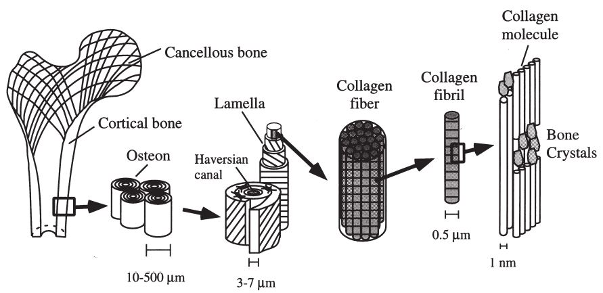

Рисунок 1.1 – Иерархическая структура человеческой кости[4]

Систематизированные данные о механических свойствах человеческой кости представлены в таблице 1.1.

Таблица 1.1 – Механические свойства человеческих костных тканей.

|  |  |  |
| --- | --- | --- |
| Вид кости | Свойство | Значение |
| Кортикальная кость | Предел прочности | 124 – 174 МПа [7] |
| Прочность на сжатие | 170 – 193 МПа [7] |
| Прочность на изгиб | 160 МПа [7] |
| Прочность на сдвиг | 54 МПа [7] |
| Модуль Юнга | 17.0 – 18.9 МПа [7] |
| Эмаль | Предел прочности | 7 ± 2 ГПа [9] |
| Прочность на сжатие | 70 – 350 МПа [7] |
| Прочность на изгиб | 0,85 ± 0,20 ГПа [19] |
| Прочность на сдвиг | 64 – 93 МПа [7] |
| Модуль Юнга | 95 ± 15 ГПа [9] |
| Дентин | Предел прочности | 1 ± 0,1 ГПа [9] |
| Прочность на сжатие | 160 – 170 МПа [7] |
| Прочность на изгиб | 0,48 ± 0,16 ГПа [9] |
| Прочность на сдвиг | 69 – 147 МПа [7] |
| Модуль Юнга | 19 ± 2 ГПа [9] |
| Соединение  дентиноэмали | Прочность на изгиб | 0,78 ± 0,20 ГПа [9] |

Таким образом, из анализа представленных литературных данных, можно сделать вывод, что различные костные ткани человека весьма неоднородны по микроструктуре, а их механические свойства, в частности, прочность, могут меняться в широком диапазоне значений. Большие отличия свойств обусловлены также тем, что костный аппарат человека, как и другие системы организма, подвержен старению, вследствие чего, кости пожилого человека приобретают повышенную хрупкость, а также испытывают другие изменения [7].

## Гидроксиапатит

Наиболее перспективным и приоритетным путем создания новых биоматериалов для костных имплантатов видится использование ортофосфатов кальция, таких как гидроксиапатит (ГА) Ca10(PO4)6(OH)2. Эти материалы схожи по химическому и фазовому составу с костной тканью. ГА является основной минеральной составляющей костей (около 50% от общей массы кости) и зубов (96% в эмали) [7]. Из анализа литературных данных следует, что, учитывая все вышеперечисленные факторы, наиболее перспективным материалом для применения в ортопедии является ГА [7,10,11] из-за его превосходной биосовместимости, остеопроводимости и биоактивности [12,13,14,15]. Успешное применение ГА также обусловлено его способностью индуцировать регенерацию кости и рост костей на поверхности тканевых имплантатов без промежуточного слоя волокнистой ткани [8].

Но основными недостатками имплантата из ГА или покрытий ГА являются их плохая вязкость разрушения и износостойкость [16,17,18].

В таблице 1.2 представлено сравнение образцов керамики из ГА с человеческой костной тканью.

Таблица 1.2 – Сравнение механических свойств керамики из ГА и костной ткани.

|  |  |  |
| --- | --- | --- |
| Свойство | ГА | Костная ткань |
| Трещиностойкость | 0.5 – 1.4 МПа [7] | 2 – 12 МПа [7] |
| Модуль Юнга | 80 – 116 ГПа [7] | 17 – 18.9 ГПа [7] (кортикальная кость) |
| Твёрдость | 0.8 ± 0.073 ГПа [12] (900°C) | 7 ± 2 ГПа [9] (эмаль) |
| 5.89 ± 0.28 ГПа [12] (1200°C) |

Таким образом, из анализа литературных данных следует, что ГА является привлекательным материалом для замены и реконструкции костей благодаря химическому составу, максимально схожему с костью человека.

Однако керамика из ГА не соответствует в своих механических (твёрдость, прочность и трещиностойкость) свойствах костной ткани человека. Механические свойства ГА могут быть улучшены за счёт усиления некоторыми вторичными материалами, например, углеродными нанотрубками (УНТ), имеющие высокую прочность [19].

## Углеродный нанотрубки и их свойства

Углеродные нанотрубки (УНТ) состоят из свернутого листка графена с полусферическими, полуфуллеренными концевыми крышками. Однослойные нанотрубки (ОУНТ) имеют только один графеновый лист, тогда как многослойные нанотрубки (МУНТ) состоят из множества листов графена, свернутых внутри друг друга и расположенных концентрически (чем схожи с коллагеновыми фибриллами натуральной костной ткани) с межслоевым расстоянием 0,34 нм. ОУНТ обычно имеют диаметры 0,7-2 нм, а МУНТ имеют диаметры 2-100 нм или более. Их длина варьируется от нескольких микрометров до нескольких миллиметров.

Квазиодномерная структура, показанная на рисунке 1.2 и 1.3 (отношение длины к диаметру 103 – 106) позволяет рассматривать углеродные нанотрубки, как очень перспективный материал для упрочнения различного рода композитов [20,21,22]. Однако механические свойства УНТ сильно различаются в зависимости от способа производства, используемого для выращивания нанотрубок, количества дефектов и того, являются ли нанотрубки ОУНТ или МУНТ. Также очень трудно точно измерить механические свойства УНТ из-за их небольших размеров.

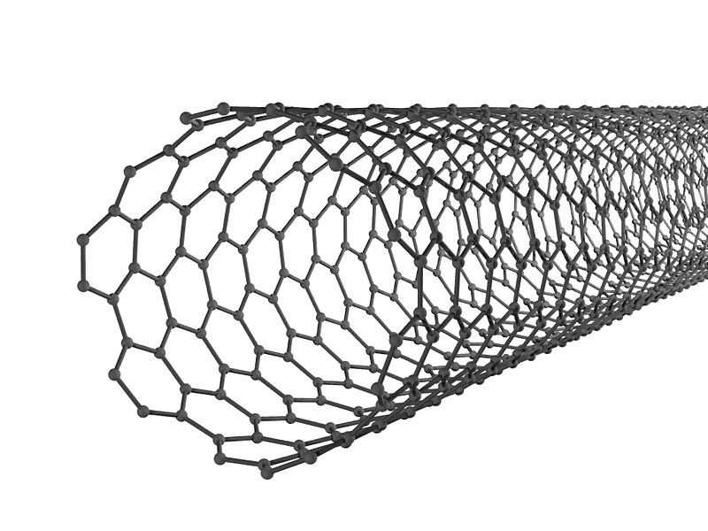

Рисунок 1.2 - Схематическое изображение ОУНТ

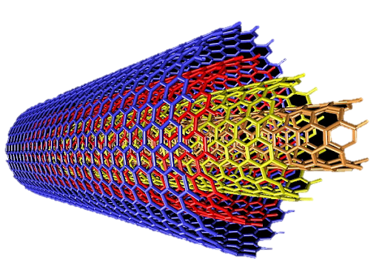

Рисунок 1.3 – Схематическое изображение МУНТ

Обзор свойств УНТ произведён в таблице 1.3. Эта оценка согласуется с экспериментом атомно-силовой микроскопии, проведенном на образцах УНТ, полученных методом электродугового разряда УНТ [23,24].

Таблица 1.3 – Свойства УНТ.

|  |  |  |  |
| --- | --- | --- | --- |
| Свойство | Вид УНТ | Расчётное значение | Экспериментальное значение |
| Прочность на разрыв | ОУНТ | 77 – 101 ГПа [19] | 13 – 52 ГПа [19] |
| МУНТ | 71 – 171 ГПа [19] | 11 – 63 ГПа [19] |
| Модуль Юнга | ОУНТ | 1 ТПа [19] | 0.32 – 1.47 ТПа [19] |
| МУНТ | 0.72 – 1.96 ТПа [19] | 0.4 – 4.51 ТПа [19] |

Таким образом, из анализа литературных данных следует, что УНТ, за счёт своих механических свойств, являются привлекательными для улучшения механических свойств ГА, путем добавления их как вторичного материала.

## Композит ГА – УНТ

Чтобы справиться с проблемой слабых механических свойств ГА для нагрузочных устройств, в ряде исследований использовали ГА в сочетании с другими материалами, такими как полиэтилен, диоксид циркония, легированный иттрием, [25] и Bioglass s (Novabone Products, Alachua, FL) [26]. Однако для достижения желаемых свойств требуется большое количество армирующих фаз, и поскольку эти фазы являются либо биоинертными, значительно менее биологически активными, чем ГА, либо биологически рассасывающимися, способность композита формировать устойчивый интерфейс с костью является плохой по сравнению с ГА [8]. Идеальный армирующий материал обеспечивал бы механическую целостность композита при низких нагрузках, не уменьшая его биологическую активность.

УНТ с их малыми размерами, высоким соотношением сторон (отношение длины к диаметру 103 – 106) и высокой прочностью и жесткостью обладают отличным потенциалом для этого достижения [8]. Улучшение вязкости разрушения, износостойкости и биоактивности ГА, усиленным УНТ, вызывает научные интересы для возможных клинических применений [21,22]. УНТ обладает модулем Юнга в диапазоне 0.4 – 4.51 ТПа [19] и прочностью на разрыв 11 – 63 ГПа [19]. Несколько исследований по усилению композитов УНТ из металла / керамики / полимерной матрицы успешно продемонстрировали свою способность улучшать структурные свойства, например, прочность, модуль упругости, вязкость разрушения, износостойкость и т. д. [27].

Группой ученых Института физики прочности и материаловедения СО РАН г.Томска была получена композитная керамика на основе ГА с добавлением МУНТ[21,22]. В результате исследований получена информация о том, что с увеличением концентрации нанотрубок плотность и механические свойства композитов значительно повышаются. Улучшение механических характеристик композитной керамики ГА – УНТ с увеличением концентрации нанотрубок, по-видимому, связано с тем, что присутствие нанотрубок в межзерновом пространстве апатитовой матрицы уменьшает распространение трещин.

Концентрация МУНТ варьировалась от 0 до 0,5 мас. %. Было установлено, что наличие добавок МУНТ приводит к увеличению твердости и прочности на сжатие композитной керамики. В то же время, в случае слабого смешивания компонентов композиционного материала, использование концентраций МУНТ до 0,5 мас. % трещиностойкость биокерамики существенно не повысилась.

В таблице 1.4 представлено сравнение свойств композитной керамики с человеческой костной тканью.

Таблица 1.4 – Сравнение механических свойств композита ГА – 0.5масс. %МУНТ и костной ткани.

|  |  |  |
| --- | --- | --- |
| Свойство | ГА–0.5масс. %МУНТ | Костная ткань |
| Прочность на сжатие | 100 – 230 МПа [22] | 170 – 193 МПа [7] (кортикальная кость)  70 – 350 МПа [7] (эмаль) |
| Модуль Юнга | ~ 100 ГПа [22] | 95 ± 15 ГПа [12(11)] (эмаль) |
| Твёрдость | 4 – 5 ГПа [22] | 7 ± 2 ГПа [11] (эмаль) |

Из анализа литературных данных следует, что полученный композит схож по механическим свойствам с костной тканью человека.

# Предел прочности

Механические свойства характеризуют способность материала противостоять силовым, тепловым и другим напряжениям, возникающих в них без нарушения структуры. Так, материалы минерального происхождения (природные камни, кирпич, бетон и др.) хорошо сопротивляются сжатию, значительно хуже – срезу и еще хуже – растяжению, поэтому их используют главным образом в конструкциях, работающих на сжатие. Другие строительные материалы (металл, древесина) хорошо работают на сжатие, изгиб и растяжение и др., поэтому их с успехом применяют в различных конструкциях (балки, фермы и т.п.), работающих на изгиб.

Пористость, истинная средняя плотность является важнейшими параметрами физического состояния любого материала, которые обуславливают его отношение к действию факторов внешней среды. От параметров состояния функционально зависят такие свойства материалов, как прочность, деформативность, теплопроводность, морозостойкость и др.

Напряжение, соответствующее максимальной нагрузке, которую может выдержать образец, называется пределом прочности. Прочность – свойство материала сопротивляться разрушению под действием внутренних напряжений, возникающих от внешних нагрузок. Под воздействием различных нагрузок материалы испытывают различные внутренние напряжения. Прочность является основным свойством большинства материалов, от ее значения зависит величина нагрузки, которую может воспринимать данный элемент при заданном сечении [28].

## Предел прочности на сжатие

Предел прочности на сжатие – это пороговая величина постоянного или переменного механического напряжения, в результате превышения которой тело разрушится или неприемлемо деформируется в результате сжимания [28].

Предел прочности при осевом сжатии () вычисляют в МПа по формуле:

(2.1)

где – разрушающаянагрузка при сжатии, Н;

– площадь поперечного сечения образца, .

## Предел прочности на растяжение

Предел прочности на растяжение – это пороговая величина постоянного или переменного механического напряжения, превышая которую произойдёт разрыв тела из конкретного материала [28].

Предел прочности при осевом растяжении () или временное сопротивление разрыву вычисляют в МПа по формуле:

(2.2)

где – разрушающаянагрузка при растяжении, Н;

– площадь поперечного сечения образца, .

# Методы исследования

## Методы моделирования сплошной среды

Сплошная среда (или континуум) вводится для описания дискретных физических объектов с тем, чтобы воспользоваться мощным аппаратом математического анализа [29]. Чтобы отразить работу конструкции в той или иной ситуации требуется решить ряд уравнений и получить определенные величины, но множество этих уравнений может быть очень большим и решение их довольно сложным. Для упрощения данной задачи используются разные методы моделирования, о них и пойдет речь в данном пункте.

**Метод дискретного элемента**

Метод дискретного элемента (МДЭ), также называемый методом отдельных элементов, представляет собой семейство численных методов для вычисления движения и взаимодействия большого количество мелких частиц. Хотя МДЭ тесно связан с молекулярной динамикой, метод, как правило, отличается тем, что он включает вращательные степени свободы, а также контакт с сохранением состояния и часто сложную геометрию.

Благодаря достижениям в области вычислительной мощности и численным алгоритмам мощности, и алгоритмам сортировки стало возможно численное моделирование миллионов частиц.

Сегодня МДЭ получает широкое признание в качестве эффективного метода решения инженерных задач в гранулированных и взрывчатых веществ, особенно в механике порошков и горных пород [30].

**Метод конечных разностей**

Суть метода конечных разностей (МКР) состоит в замене исходной (непрерывной) задачи математической физики её дискретным аналогом(разностной схемой), а также последующим применением специальных алгоритмов решения дискретной задачи.

К достоинствам метода конечных разностей следует отнести его высокую универсальность. Применение этого метода нередко характеризуется относительной простотой построения решающего алгоритма и его программной реализации. Зачастую удаётся осуществить распараллеливание решающего алгоритма.

К числу недостатков метода следует отнести: проблематичность его использования на нерегулярных сетках; очень быстрый рост вычислительной трудоёмкости при увеличении размерности задачи (увеличении числа неизвестных переменных); сложность аналитического исследования свойств разностной схемы[31].

**Метод конечных объёмов**

Метод конечных объёмов (МКО) – универсальный способ построения консервативных схем для неравномерных, криволинейных и даже неструктурированных сеток. В МКО объемные интегралы в уравнении с частными производными, содержащий расхождения преобразуются в поверхностные интегралы с использованием теоремы о расхождении. При этом отличие этого метода в том, что вычисляются точные выражения для среднего значения решения по некоторому объему и используются для построения приближенного решения внутри ячеек [32].

Этот метод применяется, в частности, при моделировании задач гидрогазодинамики.

**Метод подвижных клеточных автоматов**

В рамках метода подвижных клеточных автоматов (movable cellular automata – MCA) моделируемая система представляет собой ансамбль взаимодействующих автоматов (элементов), имеющих конечный размер. Концепция метода MCA основан на введении нового типа состояния в подходе классических клеточных автоматов – состояние пары автоматов. Это позволяет сделать принципиально важный шаг – перейти к использованию пространственной переменной как параметр переключения. В качестве такого параметра было выбрано перекрытие пары автоматов.

Важным преимуществом метода MCA в сравнении с методом механики сплошной среды является возможность прямого моделирования процессов разрушения. Такая возможность напрямую вытекает из постулатов метода, поэтому не нуждается в искусственных построениях. Перспективы развития метода MCA являются достаточно широкими , так данный метод не является закрытым и применяет различные подходы и модели для описания моделируемых сред [33].

**Метод граничного элемента**

Метод граничного элемента (МГЭ) используется как граничный метод, в котором численная дискретизация проводится на области размерностью на единицу меньше, чем размерность пространства задачи. Это уменьшение размерности ведет к системам линейных алгебраических уравнений меньшего порядка, меньшему количеству компьютерных затрат и более эффективному вычислению. Этот эффект наиболее очевиден, когда область неограничена. МГЭ автоматически моделирует поведения на бесконечности без необходимости развертывания сетки для аппроксимации области. Так как в МГЭ нет необходимости иметь дело с внутренней сеткой, то настройка сетки намного проще [34].

Из-за сложности реализации и ограниченной сферы применения интерес к методу уменьшился. Поэтому заменой МКЭ, как ожидалось, он не стал.

**Метод конечных элементов**

Метод конечных элементов(МКЭ)является численным методом решения дифференциальных уравнений, встречающихся в физике и технике. Метод широко используется для решения задач механики деформируемого твёрдого тела, теплообмена, гидродинамики, электродинамики и топологической оптимизации.

Основная идея МКЭ состоит в том, что любую непрерывную величину, такую, как температура, давление и перемещение, можно аппроксимировать дискретной моделью, которая строится на множестве кусочно-непрерывных функций, определённых на конечном числе подобластей. Кусочно-непрерывные функции определяются с помощью непрерывной величины в конечном числе точек рассматриваемой областей [29, 36, 37].

Метод конечных элементов сложнее метода конечных разностей в реализации. У МКЭ, однако, есть ряд преимуществ, проявляющихся на реальных задачах: произвольная форма обрабатываемой области; сетку можно сделать более редкой в тех местах, где особая точность не нужна [29].

Долгое время широкому распространению МКЭ мешало отсутствие алгоритмов автоматического разбиения области на «почти равносторонние» треугольники (погрешность, в зависимости от вариации метода, обратно пропорциональна синусу или самого острого, или самого тупого угла в разбиении). Впрочем, эту задачу удалось успешно решить (алгоритмы основаны на триангуляции Делоне), что дало возможность создавать полностью автоматические конечноэлементные САПР.

При проектировании машин, строительных конструкций, технологических процессов в научных исследованиях сегодня широко применяются программные комплексы компьютерного инженерного анализа, основанные на методе конечных элементов. Они позволяют численно решать самые разнообразные задачи из таких областей физики, как механика твёрдого деформируемого тела, механика жидкости и газа, теплопередача, электродинамика. Возможно решение связанных задач. Есть специализированные пакеты на базе МКЭ, которые предназначены для определённых технических приложений, о них речь пойдет в последующих главах.

Пример разбиения конструкции на конечные элементы показан на рисунке 3.1:

Рисунок 3.1 – Верхняя часть бедренной кости, разбитая на треугольные элементы [37]

МКЭ также позволяет визуализировать, как изгибается конструкция, и показывает распределение нагрузки и деформации. Программное обеспечение, использующее МКЭ, предоставляет широкий спектр возможностей моделирования для контроля сложности и точности анализа системы. Сетка конечных элементов является неотъемлемой частью модели, и её необходимо контролировать для получения точных результатов. Как правило, чем больше элементов в сетке, тем точнее решение дискретизированной задачи, таким образом, можно увеличивать концентрацию элементов в местах предполагаемой деформации или изгиба, или наоборот, уменьшить количество элементов для уменьшения вычислений.

Благодаря МКЭ был ускорен процесс проектирования и тестирования. Также повышается точность расчётов, создается наглядная визуализация, что способствует лучшему пониманию тонкостей проектирования, тем самым делая данный процесс более быстрым, менее дорогостоящим и гораздо производительным.

Таким образом, существует несколько основных методов моделирования сплошной среды, некоторые из них подходят лучше для разных физических задач и каждый имеет достоинства и недостатки в сравнении с другими. Коммерческую применимость некоторых методов ещё стоит доказать, но именно МКЭ уже давно используется для решения сложных задач упругости и структурного анализа в различных областях [36].

## Математическое моделирование методом конечных элементов

В данной работе разрабатывается модель и проводится испытание прочности на сжатие и растяжение, приводящей к большим смещениям. Для такой задачи механики твёрдого тела необходимо аппроксимировать конструкцию для облегчения решения и получения максимально близкого к реальности результата, в чём может помочь метод конечных элементов (МКЭ) [29, 36, 37]. В данной главе сосредоточено внимание на том, как он применяется к анализу статических линейно-упругих напряжений, целью анализа обычно является расчёт напряжений, деформаций и смещений.

**Дискретизация области**

МКЭ подходит к расчётам, разбивая тело на ряд элементов заданного размера, которые соединены друг с другом в узлах, что называется дискретизацией, а совокупность узлов и элементов – сеткой. Дискретизация полезна, так как требование равновесия должно выполняться для конечного числа дискретных элементов, а не непрерывно для всего тела [29, 36, 37].

Можно использовать несколько различных форм элементов. Поверхностные элементы – это двумерные элементы, которые используются для моделирования тонких поверхностей, они могут быть треугольными или четырёхугольными, твердотельные элементы используются для трехмерных тел, так же есть линейные элементы [29,36,37]. Выбор правильного элемента для модели зависит от конкретного анализируемого сценария и требует определенного опыта. Линейным элементом может быть, например, стержень, который подвергается только осевым нагрузкам, или балка, которая может подвергаться осевым, изгибающим, сдвигающим и скручивающим нагрузкам. Все это элементы первого порядка, но также можно использовать элементы второго порядка, которые имеют дополнительные узлы посредине и являются более точными.

**Основные операции с элементами**

При необходимости получения результатов компрессионной прочности, приводящей к деформации и напряжению на конструкцию под воздействием приложенной нагрузки, необходимо понимать, что это является вторичными переменными. Для анализа такой величины фундаментальной переменной является смещение в каждом узле сетки.

В каждом элементе необходимо задать вектор , содержащий все возможные перемещения узлов элемента, включая повороты. Если анализировать двумерный случай с балочными элементами, каждый узел может перемещаться по осям X и Y и вращаться вокруг оси Z, поэтому вектор может выглядит так:

(3.1)

где – перемещение по оси X;

– перемещение по оси Y;

– вращение вокруг оси Z.

Каждое из перемещений называется степенью свободы, для балочного элемента есть три степени свободы или всего шесть для балки только с начальным и конечным узлом, в трёхмерном случае степеней свободы шесть на узел, что увеличивает количество ячеек в векторе в два раза. В двумерных элементах каждый узел также имеет три степени свободы в узлах, и поскольку элемент имеет три или четыре узла, степеней свободы у него девять и двенадцать соответственно. Узлы твердотельного элемента имеют три поступательные степени свободы, так как узлы не могут вращаться, и вместо этого вращения элементы фиксируются перемещением узлов по трём осям.

Таким образов появляется необходимость рассчитать все смещения в каждом узле сетки. К примеру, для пружины соотношение между силой и смещением определяется законом Гука:

(3.2)

где – жёсткость пружины, определяющая насколько сильно сместится пружина при заданной силе;

– абсолютное удлинение стержня.

Точно так же можно думать и об элементах сетки, как об обладающих определенной степенью жесткости, которая противостоит деформации. Таким образом, можно составить уравнение:

(3.3)

где - вектор узловых сил и моментов;

– вектор узловых перемещений;

– матрица жёсткости элемента.

Элемент двумерной балки имеет шесть степеней свободы, поэтому вектор смещений будет иметь шесть строк, а вектор силы и матрица жёсткости, исходя из уравнения 3.3, будет иметь следующий вид:

(3.4)

Матрица жёсткости определяет, насколько каждый узел в элементе сместится при наборе сил и моментов, приложенных к узлам, и поэтому является ключом к вычислению перемещений в каждом узле сетки. Это квадратная матрица, в которой количество строк и столбцов равно количеству степеней свободы элемента, установив равновесие, можно выяснить каковы члены матрицы жёсткости.

**Переход от локальной матрицы жёсткости к глобальной**

Уравнение 3.4 является системой линейных уравнений, решение которой позволит получить смещение в узлах сетки. Рассматривая пример балки с двумя узлами, можно применить поперечное смещение к одному из узлов, а все остальные степени фиксированы и поэтому равны нулю, тогда можно использовать матрицу жёсткости для расчёта сил и моментов в обоих узлах. При увеличении количества элементов необходимо собрать индивидуальные матрицы жёсткости для всех элементов сетки в глобальную матрицу жёсткости, которая определяет, как будет смещаться вся конструкция при воздействии нагрузок.

Как и матрица жёсткости элемента, глобальная матрица жёсткости представляет собой квадратную матрицу, а количество строк и столбцов равно общему количеству степеней свободы в модели. Матрицы жёсткости элементов собираются вместе, чтобы сформировать глобальную матрицу жёсткости на основе того, как элементы связаны друг с другом [29]. Таким образом глобальная матрица жёсткости разряжена, так как содержит много нулей из-за элементов, которые не взаимодействуют друг с другом, и ленточная, потому что ненулевые члены сгруппированы по диагонали (для линейно-упругих задач матрица будет симметричной) [37].

При соединении элементов в форме треугольника, матрица жесткости изменится, потому что из-за взаимодействия некоторые элементы связываются друг с другом, в такой ситуации элементы больше не привязаны к одной и той же системе координат. Появляется необходимость преобразования матрицы жесткости для каждого элемента, чтобы она соответствовала глобальной системе координат. Этого можно добиться, умножив матрицу жёсткости каждого элемента на матрицу вращения.

После объединения матриц жёсткости элементов в глобальную матрицу жёсткости, появляется необходимость решить уравнение 3.3 для получения смещения в каждом узле сетки. Для этого необходимо определить внешние нагрузки и граничные условия. Граничные условия представляют собой известные смещения в определенных узлах, так как определенные степени свободы фиксированы, а вектор силы будет включать в себя приложенную силу и силу реакции на опорах. Исходя из описанного, появляется возможность решить уравнение 3.3, сделать это можно путём инвертирования глобальной матрицы жёсткости и вычислив из полученного уравнения смещение:

(3.5)

Но на практике, уравнение 3.5 с инвертированной матрицей не эффективно, потому что это разряженная матрица. Коммерческие решатели в основном используют методы, включающие итеративную аппроксимацию вектора смещения, такие как метод сопряжения градиентов.

При нахождении узловых смещений есть возможность расчёта деформации, а затем и напряжения всей сетки, а типичная сетка конечных элементов может легко иметь сто тысяч степеней свободы, которые невозможно решить вручную, поэтому применение метода конечных элементов (МКЭ) к чему-либо более сложному, чем простая модель, требует использования соответствующего ПО.

**Методы решения дифференциальных уравнений равновесия и совместимость**

Возвращаясь к матрице жёсткости , которая выглядит по-разному для разных типов элементов, для её получения можно использовать несколько различных методов, все они основаны на концепции равновесия:

* метод прямой жёсткости (DSM);
* вариационный метод;
* метод Галёркина.

Метод прямой жёсткости выводит матрицу жёсткости непосредственно из уравнений равновесий, управляемые поведением элементов, которые определяются дифференциальными уравнениями [29]. Дифференциальные уравнения и связанные с ними граничные условия – это то, что называется “сильной” формой задачи равновесия, но реально решить “сильную” форму можно только для простых элементов. Для более общих случаев можно использовать “слабые” формы, которые описывают дифференциальные уравнения в интегральной форме, вместо прямого решения дифференциальных уравнений, они дают приближенные решения уравнений равновесия, но их легче решить. К методам “слабой” формы относятся вариационный метод и метод Галёркина.

Вариационный метод основан на вариационном принципе [29,37]. Один из таких принципов, используемый для задач строительной механики, является принцип минимальной потенциальной энергии, в нём говорится, что конфигурация смещения, удовлетворявшая условиям равновесия, минимизирует полную энергию, где потенциальная энергия представляет собой сумму энергии деформации и потенциальной энергии внешних нагрузок. Применяя математический метод, называемый вариационным исчислением, для минимизации полной потенциальной энергии, можно получить приближенное решение уравнения равновесия.

Ещё одним методом “слабой” формы является метод взвешенных невязок Галеркина [37]. В этом методе функция, удовлетворяющая дифференциальному уравнению, аппроксимируется как сумма ряда предполагаемых пробных функций, каждая из которых имеет неизвестные коэффициенты. Такое приближенное решение подставляется в дифференциальное уравнение, и получается уравнение для ошибки, называемое невязкой. Если умножить каждую пробную функцию на невязку и прировнять интеграл этого произведения к нулю, можно вычислить неизвестные коэффициенты, минимизирующие невязку – это даёт приближенное решение дифференциального уравнения.

Независимо от используемого метода, получается матрица жесткости для элемента, но чтобы применять методы, нужно уметь описать, как смещения и другие переменные поля изменяются внутри элемента, а не только в узлах элемента. Для решения такой проблемы элемент должен иметь определенную функцию, которая вычисляет значения внутри элемента путем интерполяции значений в узлах. Функции формы – это всего лишь предположение, обычно выбирают полином, так как они относительно просты и достаточно точны [29].

Таким образом, анализ конструкции методом конечных элементов можно разбить на следующие шаги:

1. Определение проблемы, включая соответствующие свойства материала, нагрузки и граничные условия.
2. Анализируемое тело разбивается на выбранный тип конечных элементов, соединённых в узлах.
3. Для каждого элемента определяется матрица жёсткости с использованием одного из трёх методов (метод прямой жёсткости, вариационный метод, метод Галеркина).
4. Матрицы жёсткости собираются в глобальную матрицу жёсткости на основе связности элементов. Глобальная матрица жёсткости определяет, как конструкция будет реагировать на приложенные нагрузки, и её можно использовать с граничными условиями для расчёта смещения в каждом узле сетки.
5. Получив смещения, появляется возможность расчёта напряжения, деформации и других интересующих переменных.
6. В конце остаётся только постобработка для получения желаемых результатов и проверка модели.

Используемое ПО выполняет большую часть тяжёлой работы, а именно шаги с третьего по пятый. Инженер, в свою очередь, отвечает за то, чтобы задача была правильно определена, сетка подходила, а также за интерпретацию и проверку результатов.

Про используемое ПО, определение задачи, интерпретацию и проверку результатов, речь пойдёт в последующих главах.

## Выбор программного продукта для моделирования

Инженер на производстве занимается разработкой, исследованием, технологией изготовления и эксплуатацией электронных и механических приборов, устройств и систем. Ему приходится сталкиваться с решением задач механики, термодинамики, акустики, электродинамики, электромагнетизма, биоинженерии и др. Создание новой более качественной продукции в короткие сроки требует использования современных компьютерных средств и программных продуктов, позволяющих производить решение задач приборостроения [38].

Существует большое количество различных программных пакетов, которые предназначены для проектирования и разработки объектов производства, для оформления конструкторской и технологической документации. Они объединяются под общим названием САПР (система автоматизированного проектирования), что подразумевает так называемые CAD/CAM/CAE/PDM-системы [38].

Программные продукты, позволяющие проводить расчёт, анализ и моделирования физических процессов в области механики, термодинамики, акустики, электродинамики, электромагнетизма, биоинженерии и т.п., относятся к CAE (Computer-aided engineering)-системам. Их значительное количество. Существует проблема выбора программного продукта и оценки его возможностей [38].

На рисунке 3.2 сведены основные известные программы и программные пакеты, которые могут быть использованы для решения инженерных задач: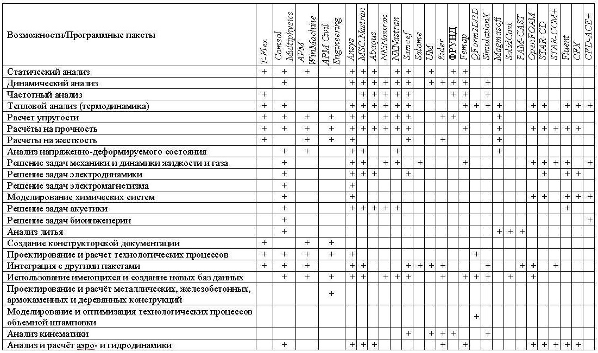

Рисунок 3.2 – Сравнение известных программ и программных пакетов [38]

ANSYS – универсальная программная система конечно-элементного анализа, используется в инженерных расчётах для решения линейных и нелинейных, стационарных и нестационарных пространственных задач механики деформируемого твёрдого тела, и механики конструкций, задач механики жидкости и газа, теплопередачи и теплообмена, электродинамики, акустики [39].

Abaqus – программный комплекс высокого уровня в области конечно-элементных прочностных расчётов, позволяет получать точные и достоверные решения для сложных линейных и нелинейных инженерных проблем, предназначенный для проведения многоцелевого инженерного много дисциплинарного анализа, и для научно-исследовательских, и учебных целей в разных сферах деятельности [40].

NX Nastran – инструмент для проведения компьютерного инженерного анализа проектируемых изделий методом конечных элементов. Предназначен для решения статических и динамических линейных и нелинейных задач инженерного анализа; обеспечивает выполнение инженерных расчётов, включая расчёт напряженно-деформированного состояния, собственных частот и форм колебаний, анализ устойчивости, решение задач теплопередачи, исследование установившихся и неустановившихся процессов, нелинейных статических процессов, нелинейных динамических переходных процессов, анализ частотных характеристик, отклика на динамические и случайные воздействия [41].

COMSOL Multiphysics – пакет моделирования, который позволяет решать: системы нелинейных дифференциальных уравнений в частных производных методом конечных элементов в одном, двух и трёх измерениях, задачи из области электромагнетизма, теории упругости, динамики жидкостей и газов и химической газодинамики, задачи в физической постановке (выбор физической модели, например модели процесса диффузии). Дополнительные модули реализуют моделирование процессов переноса массы и энергии с учетом кинетики химических реакций, движения жидкостей и газов в пористых средах и под землей, электромагнитных взаимодействий и процессов теплопередачи, обеспечивает решение проектных задач в области микроэлектромеханики (MEMS) и анализа структурных деформаций [3].

В настоящее время, предлагаются сотни CAE-систем, предназначенных для решения широкого круга задач. Решаемые с помощью CAE-систем задачи отличаются сложностью, масштабом и возможностью (или невозможностью) автоматизировать процесс решения задачи. Функциональные возможности программных пакетов стремительно развиваются.

В данной работе будет рассмотрен программный пакет COMSOL Multiphysics, так как при использовании любого модуля, четко видны постановка задачи, уравнения, описывающие процесс, и краевые условия в явном виде, а также есть возможность добавления дополнительно своих условий, в то время как у главного аналога ANSYS, напротив, математическая постановка скрыта от пользователя и очень привязана к выбору типа элемента [42]. Как правило, численный пакет представляет собой набор независимых инструментов для решения разных физических задач, в продукте компании ANSYS собрано воедино огромное количество различных и независимых модулей, которые продаются по отдельности, а в пакете COMSOL Multiphysics все задача решается в единой среде, что позволяет экономить время и концентрироваться на решении задач [43]. Так же имеется большое количество образовательного материала и вебинаров, создаваемого российским офисом COMSOL Inc, по всему функционалу и дисциплинам реализованных в программном пакете [3].

В COMSOL анализ реализован с помощью метода конечных элементов (МКЭ), для некоторых задач также используется метод граничных элементов (МГЭ).  ПО, использующее МКЭ, предоставляет широкий спектр возможностей моделирования для контроля сложности и точности анализа системы. Как правило, чем больше элементов в сетке, тем точнее решение дискретизированной задачи. Таким образом, можно увеличить концентрацию элементов в местах предполагаемой деформации или изгиба, или наоборот, уменьшить количество элементов для уменьшения вычислений. На рисунке 3.3 показан пользовательский интерфейс COMSOL Multiphysics:

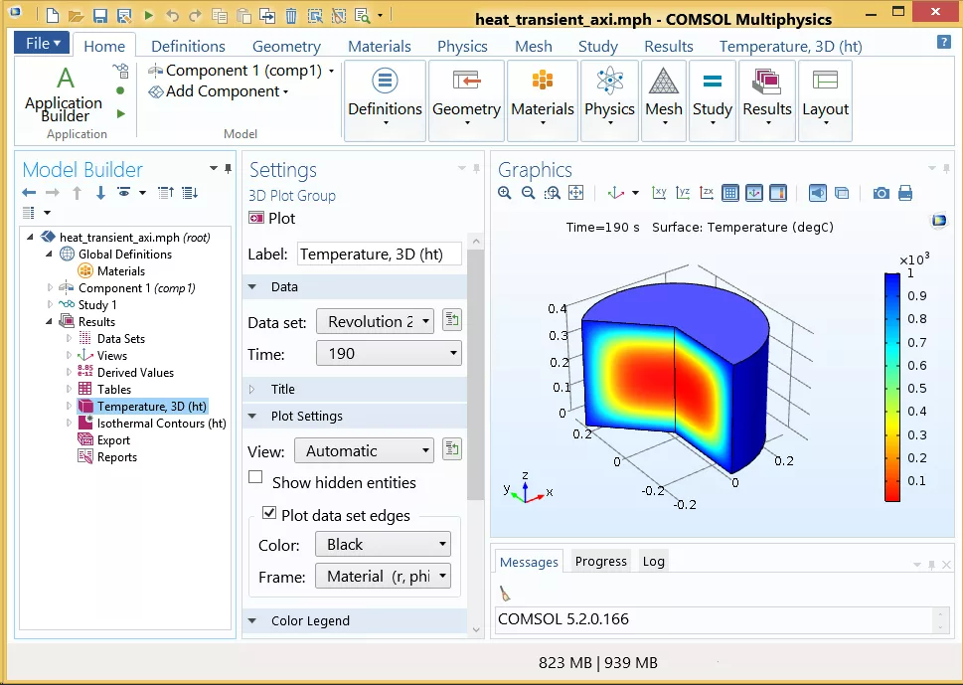

Рисунок 3.3 – Интерфейс COMSOL Multiphysics

Разработав модель, появляется возможность создать в [среде разработки приложений](https://www.comsol.ru/comsol-multiphysics/application-builder) (в англ. Application Builder) на её основе приложение для моделирования со специализированным интерфейсом для решения типовых задач широким кругом пользователей, в числе которых коллеги, клиенты и люди с минимальным опытом численного моделирования. Для эффективного и структурированного хранения моделей и приложений платформа COMSOL Multiphysics содержит [Систему администрирования моделей](https://www.comsol.ru/comsol-multiphysics/model-manager) (в англ. Model Manager), которая представляет собой среду для эффективного хранения моделей в базе данных, контроля и управления различными версиями моделей и сопряженных файлов [3].

# **Моделирование распространения трещин в керамике из гидроксиапатита**

В данной работе выполнялась разработка компьютерной модели, в компьютерной среде использующей методы моделирования сплошной среды, для оптимизации исследовательского процесса при создании керамических биокомпозитных материалов на основе гидроксиапатита и решения задач механики деформированного твёрдого тела.

В работах [21,22] была получена композитная керамика на основе гидроксиапатита (ГА) с добавлением многостенных углеродных нанотрубок (МУНТ), которые использовались в качестве упрочняющих добавок. Показано, что добавление нанотрубок в содержании до 0.5 масс. % позволяют повысить прочность и твердость керамики ГА, однако, трещиностойкость повышают незначительно. Для определения оптимальных прочностных характеристик таких композитов, необходимо создание большего количества образцов с варьированием концентраций нанотрубок.Однако, этот процесс может быть затруднительным с экспериментальной точки зрения. Эффективнее сначала построить модель материала и провести испытания механических свойств полученной модели, которую можно использовать в качестве дополнительного инструмента, позволяющего снизить количество проводимых экспериментальных процедур.

Для создания модели керамики ГА с добавками МУНТ необходимо решить целый комплекс задач по моделированию структуры композитного материала, а также исследуемых физико-механических процессов.

В рамках данной работы выполнено построение компьютерной модели керамического образца, состоящего из гидроксиапатитовой матрицы без добавления нанотрубок, а также моделирование процесса разрушения данной керамики. В частности, моделирование распространения трещин под воздействием внешних нагрузок, в зависимости от количества содержащихся пор в образце, так как пористость оказывает влияние на трещиностойкость материала [22], а также проведено испытание прочности на растяжение и сжатие полученной компьютерной модели.

Моделирование было проведено в программном пакете COMSOL Multiphysics, описанном раннее. Для снижения времени расчётов была построена 2D модель керамического материала. Структура образца задана с использованием встроенных инструментов задания геометрии, с помощью которых были определены габариты образца, количество, размер и расположение пор. При построении модели образца была выделена область вдоль предположительной траектории распространения трещин для увеличения концентрации сетки в ней, модель разбивалась на треугольные поверхностные элементы.

Для траты меньшего количества времени на создание образцов с различной пористостью, данный процесс был написан программным путём в среде разработки Application Builder, встроенной в COMSOL Multiphysics. Данная программная среда имеет в себе два инструмента: редактор форм, платформа для быстрого создания приложений и проектирования пользовательского интерфейса, и редактор методов, который позволяет программировать функциональности на языке Java. На рисунке 4.1 показано окно приложения, в котором можно задавать количество пор, добиваясь необходимой пористости, а так же сохранять полученную геометрию в разрешении .mph, используемого COMSOL Multiphysics:

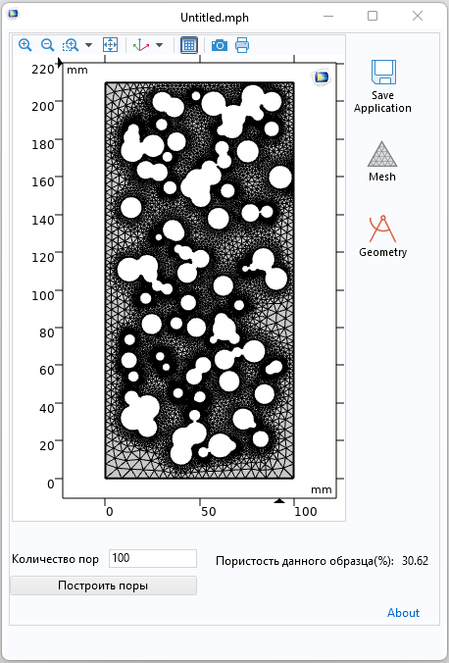

Рисунок 4.1 – Приложение, созданное с помощью Application Builder

Алгоритм программы для автоматического задания геометрии образца:

1. начало;
2. инициализация начальных данных, а именно размер образца, количество пор и их минимальных и максимальный радиус;
3. создание геометрии образца и коллекции пор;
4. i = 0;
5. если i равен количеству пор, перейти на шаг 8;
6. задание x, y координаты и радиуса поры с помощью встроенного в COMSOL генератора случайных чисел (x и y координата задаётся в пределах стенок образца и с ограничением в диаметр максимально возможной поры, для создания закрытой пористости);
7. i = i + 1, перейти на шаг 5;
8. произвести вычитание коллекции пор из геометрии образца;
9. конец.

После выполнения алгоритма, при нажатии на кнопку Mesh, создаётся конечно-элементная сетка, с помощью которой возможен расчёт процента пористости по формуле:

(4.1)

Где объем образца после вставки пор;

объем образца без пор.

В модели образца был задан материал Ca5(PO4)3(OH) Calcium hydroxyapatite, взятый из встроенной библиотеки, а для расчетов механических свойств материала были использованы модуль Юнга 80 ГПа [44] и коэффициент Пуассона 0.23 [45].  На следующем шаге механика разрушения твердого тела была реализована в модуле “Механика конструкций”, образец был зафиксирован в пространстве, определены вектор и сила нагрузки. Для вывода полученных результатов был настроен встроенный решатель, в результате расчётов которого получена траектория прохождения трещин в образцах с различной пористостью при сжатии и растяжении. Полученные модели образцы продемонстрированы на изображениях 4.2 и 4.3:

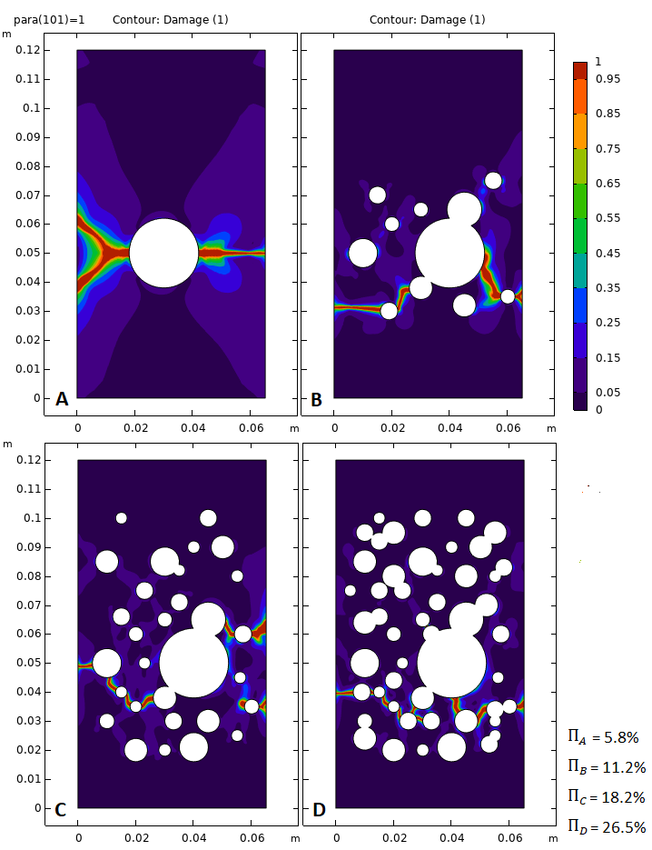

Рисунок 4.2 – Моделирование керамических ГА образцов различной пористостью при сжатии

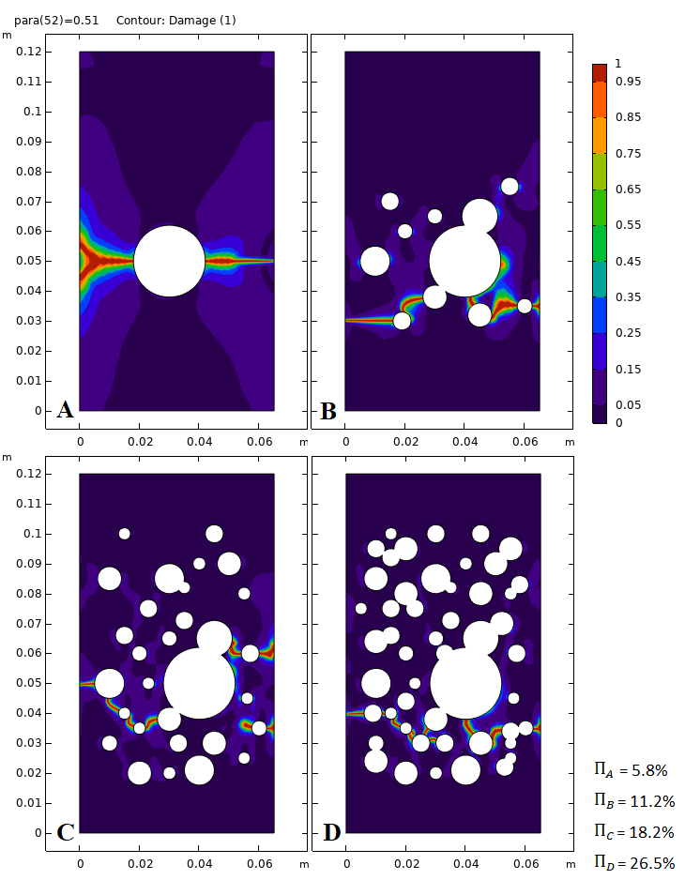

Рисунок 4.3 – Моделирование разрушения керамических ГА образцов различной пористостью при растяжении

Как видно из полученных результатов на рис. 4.2 и 4.3, траектория трещин проходит через поры в образцах, и, с увеличением пор возрастает количество путей развития трещин. Следовательно, энергия распространения трещины рассеивается, что приводит к увеличению вероятности разрушения материала.

# Прочностные характеристики модели и реальных образцов ГА

При моделировании невозможно учесть все факторы, влияющие на реальные образцы. В компьютерной модели задаётся чистый гидроксиапатита (ГА) без примесей с идеально круглыми порами, тогда как в образцах спечённых из синтезированного или коммерческого ГА могут содержаться примеси, так же они имеют случайную внутреннюю структуру. Далее будут описаны результаты прочности на сжатие реальной керамики из ГА и компьютерных моделей образцов.

## Прочность на сжатие и растяжение реальных образцов ГА и твердых тканей

Характеристики керамики из чистого ГА разнятся за счёт большого количества факторов, влияющих на конечный продукт. В разных исследованиях используются различные материалы коммерческого производства или синтезированных в лабораториях, прессовка образцов и их спекание так же может производиться при разных температурах и в атмосфере разных газов. На итоговый результат так же влияет используемое оборудование и габариты исследуемых образцов.

Так, например в работе [46] использовался коммерческий ГА с размером частиц 25 нм, образцы спекались при температурах от 1000°C до 1300°C в течение 1 или 3 часов. Работа [47] направлена на исследование механического поведения каркасов из ГА с многомасштабной пористостью для двух разных размеров микропор диаметром 5.96 и 16.2 нм. В статье [48] была проверена диаметральная прочность на сжатие образцов, синтезированных путем смешивания растворов нитрата кальция и гидрофосфата диаммония, с различной пористостью. В работах [7,49] описана прочность на сжатие различных твердых тканей, а именно кортикальная кость, дентин и эмаль. Числовые характеристики работ показаны в таблице 5.1:

Таблица 5.1 – Литературные данные прочности на сжатие различных образцов и твердых тканей

|  |  |  |  |
| --- | --- | --- | --- |
| Описание образца | Пористость | Прочность на сжатие | Прочность на растяжение |
| ГА, полученный методом осаждения спечённый при 800°C | 44.0 ± 0.6% | 75 МПа [50] | 3.5 Мпа [50] |
| Спечённый при 1100°C в атмосфере аргона ГА порошок | 27.5% | 18 МПа [22] | - |
| Коммерческий ГА, спечённый при температуре 1000°C | - | 40 МПа [46] | - |
| Коммерческий ГА, спечённый при температуре больше 1000°C | 0% | 80 МПа [46] | - |
| Каркас из ГА с микропорами диаметром 5.96 нм | 50 ± 0.35% | 110 ± 18.5 МПа [47] | 21.8 ± 2.3 МПа [47] |
| Каркас из ГА с микропорами диаметром 16.2 нм | 50 ± 0.35% | 70.9 ± 8.8 МПа [47] | 18.6 ± 2.5 МПа [47] |
| Синтезированный ГА | 0% | 35 МПа [48] | - |
| Кортикальная кость | 15% – 31% | 88.3 – 163.8 МПа [49] | 88.9 – 113.8 МПа [49] |
| Дентин | 2.05% | 250 – 350 МПа [7] | 51.7 МПа [49] |
| Эмаль | 1.95% | 95 – 370 МПа [7] | 10.3 МПа [49] |

Как видно из таблицы 5.1, в каждой работе прочность на сжатие и растяжение образцов отличается, так как отличаются технологии изготовления образцов и приборы для проведения экспериментов.

## Прочность на сжатие и растяжение компьютерной модели

Графики реакции опоры при сжатии и растяжении для четырех образцов, построенные в COMSOL Multiphysics, представлены на рисунках 5.1 и 5.2:

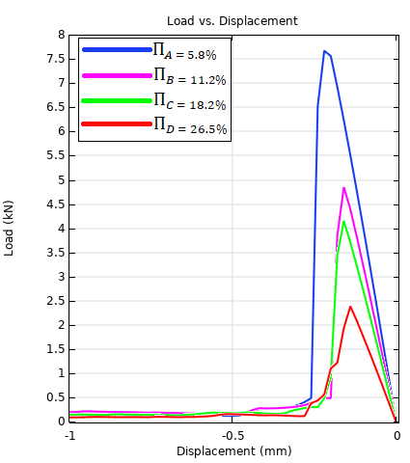

Рисунок 5.1 – График зависимости силы реакции от смещения в образцах с разной пористостью при сжатии

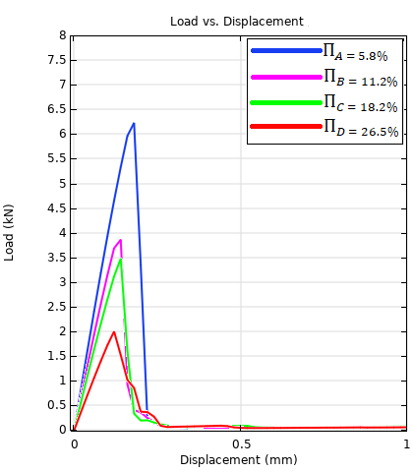

Рисунок 5.2 – График зависимости силы реакции от смещения в образцах с разной пористостью при растяжении

В результате создания компьютерной модели для каждого образца, был вычислен предел прочности на сжатие и растяжение, соответствующий нагрузке, вызывающей разрушение образца материала, по формуле 2.1 и 2.2, результаты занесены в таблицу 5.2:

Таблица 5.2 – Результаты расчёта прочности на сжатие для разной пористости образцов.

|  |  |  |
| --- | --- | --- |
| Пористость образца | Прочность на сжатие | Прочность на растяжение |
| 5.8% | 117.9 МПа | 95.8 Мпа |
| 11.2% | 74.6 МПа | 59.4 МПа |
| 18.2% | 63.8 МПа | 53.5 Мпа |
| 26.5% | 36.7 МПа | 30.8 МПа |

Сравнив результаты из таблицы 5.1 и 5.2, можно увидеть, что результаты прочности на сжатие и растяжение разнятся как для реальных образцов, так и для компьютерной модели, однако закономерность уменьшения прочности при увеличении пористости сохраняется в модели и реальных образцах. При этом прочность на сжатие компьютерной модели близка к прочности реальных образцов из ГА керамики, так же прочность на растяжение меньше прочности на сжатие, что свойственно материалам минерального происхождения [28].

# Заключение

В ходе выполнения выпускной-квалификационной работы был выполнен литературный обзор по теме исследования в области создания керамических биокомпозитных материалов, а именно композита гидроксиапатит (ГА) – многостенные углеродные нанотрубки (МУНТ), который может служить для замены поврежденных костных тканей.

Было определено, что для достижения максимальной схожести механических свойств композита и кости необходимо создание большого количества образцов с разным содержанием МУНТ. Для автоматизации этого процесса было решено использовать метод конечных элементов (МКЭ) и программный пакета COMSOL Multiphysics, предоставляющий необходимые инструменты разработки.

В рамках данной работы выполнено построение компьютерной модели пористого керамического образца, состоящего из гидроксиапатитовой матрицы без добавления нанотрубок, а также моделирование процесса разрушения данной керамики, в частности моделирование распространения трещин под воздействием внешних нагрузок, в зависимости от количества содержащихся пор, для чего были проведены испытания прочности полученной компьютерной модели на сжатие и растяжение.

При увеличении пористости в компьютерной модели, прочность на сжатие и растяжение снижается, как и в случае с реальными образцами керамики из гидроксиапатита. Из-за большого количества факторов, влияющих на прочность керамики, некоторые результаты построенных моделей образцов не соотносятся с прочностью реальных керамических материалов.

Результаты выполненной работы являются предварительным этапом к моделированию физико-механических свойств двухфазных материалов. В дальнейшем предстоит решить задачу создания максимально схожей структуры композита с внедрением в гидроксиапатитовую матрицу МУНТ и исследование прочностных свойств полученных моделей.

# ****Список использованных источников****

1. Здравоохранение в России. 2021: Стат.сб./Росстат. - М., З-46 2022. – 171 с. 1
2. Markets&markets [Электронный ресурс]. – Режим доступа: https://www.marketsandmarkets.com/PressReleases/global-biomaterials.asp (Дата обращения: 22.05.2022).
3. COMSOL Multiphysics. Официальный сайт [Электронный ресурс]. – Режим доступа: https://www.comsol.ru/ (Дата обращения: 10.06.2022).
4. Shi, D. and Xuejun, W. Bioactive Ceramics: Structure, Synthesis, and Mechanical Properties. Introduction to Biomaterials. ed. by D. Shi. Tsinghua University Press, Beijing. 2006, 13–28
5. LeGeros, R. Z. and LeGeros, J. P., Dense Hydroxyapatite. An Introduction to Bioceramics. eds. L. L. Hench and J. Wilson. World Scientific, Singapore.1993, 139–180
6. Rho J. Y., Kuhn-Spearing L., Zioupos P. Mechanical properties and the hierarchical structure of bone //Medical engineering & physics. – 1998. – Т. 20. – №. 2. – С. 92-102.
7. Suchanek W., Yoshimura M. Processing and properties of hydroxyapatite-based biomaterials for use as hard tissue replacement implants //Journal of Materials Research. – 1998. – Т. 13. – №. 1. – С. 94-117
8. White A. A., Best S. M., Kinloch I. A. Hydroxyapatite–carbon nanotube composites for biomedical applications: a review //International Journal of Applied Ceramic Technology. – 2007. – Т. 4. – №. 1. – С. 1-13
9. Chan Y. L., Ngan A. H. W., King N. M. Nano-scale structure and mechanical properties of the human dentine–enamel junction //Journal of the mechanical behavior of biomedical materials. – 2011. – Т. 4. – №. 5. – С. 785-795.
10. Tadic D., Peters F., Epple M. Continuous synthesis of amorphous carbonated apatites //Biomaterials. – 2002. – Т. 23. – №. 12. – С. 2553-2559
11. Kokubo T., Kim H. M., Kawashita M. Novel bioactive materials with different mechanical properties //Biomaterials. – 2003. – Т. 24. – №. 13. – С. 2161-2175.
12. Sanosh K. P. et al. Pressureless sintering of nanocrystalline hydroxyapatite at different temperatures //Metals and Materials International. – 2010. – Т. 16. – №. 4. – С. 605-611.
13. Ramesh S. et al. Sintering properties of hydroxyapatite powders prepared using different methods //Ceramics International. – 2013. – Т. 39. – №. 1. – С. 111-119.
14. Li H. et al. Fabrication and properties of carbon nanotube-reinforced hydroxyapatite composites by a double in situ synthesis process //Carbon. – 2016. – Т. 101. – С. 159-167.
15. Орловский В. П. и др. Гидроксиапатитная биокерамика //Ж. Всес. хим. об-ва им. ДИ Менделеева. – 1991. – Т. 36. – №. 10. – С. 683-690.
16. Lahiri D., Ghosh S., Agarwal A. Carbon nanotube reinforced hydroxyapatite composite for orthopedic application: a review //Materials Science and Engineering: C. – 2012. – Т. 32. – №. 7. – С. 1727-1758.
17. Balani K. et al. Tribological behavior of plasma-sprayed carbon nanotube-reinforced hydroxyapatite coating in physiological solution //Acta Biomaterialia. – 2007. – Т. 3. – №. 6. – С. 944-951.
18. Chen Y. et al. Wear studies of hydroxyapatite composite coating reinforced by carbon nanotubes //Carbon. – 2007. – Т. 45. – №. 5. – С. 998-1004.
19. An L. B., Feng L. J., Lu C. G. Mechanical properties and applications of carbon nanotubes //Advanced Materials Research. – Trans Tech Publications Ltd, 2011. – Т. 295. – С. 1516-1521
20. Li H. et al. Fabrication and properties of carbon nanotube-reinforced hydroxyapatite composites by a double in situ synthesis process //Carbon. – 2016. – Т. 101. – С. 159-167.
21. Rezvanova A. E. et al. Experimental measurements and calculation of fracture toughness coefficient of a hydroxyapatite composite with small concentrations of additives of multi-walled carbon nanotubes //AIP Conference Proceedings. – AIP Publishing LLC, 2020. – Т. 2310. – №. 1.
22. Barabashko M. S. et al. Variation of Vickers microhardness and compression strength of the bioceramics based on hydroxyapatite by adding the multi-walled carbon nanotubes //Applied Nanoscience. – 2020. – Т. 10. – №. 8. – С. 2601-2608.
23. Falvo M. R. et al. Bending and buckling of carbon nanotubes under large strain //Nature. – 1997. – Т. 389. – №. 6651. – С. 582-584
24. An L. B., Feng L. J., Lu C. G. Mechanical properties and applications of carbon nanotubes //Advanced Materials Research. – Trans Tech Publications Ltd, 2011. – Т. 295. – С. 1516-1521
25. Bonfield W. et al. Hydroxyapatite reinforced polyethylene--a mechanically compatible implant material for bone replacement //Biomaterials. – 1981. – Т. 2. – №. 3. – С. 185-186.
26. Rizwan M. et al. Bioglass-fibre reinforced hydroxyapatite composites synthesized using spark plasma sintering for bone tissue engineering //Processing and Application of Ceramics. – 2021. – Т. 15. – №. 3. – С. 270-278
27. Agarwal A., Lahiri D., Bakshi S. R. Carbon nanotubes: reinforced metal matrix composites. – CRC press, 2018
28. Основные свойства строительных материалов. [Текст]: метод. указания студентам всех форм обучения по направлению 270800.62 Строительство и специальности 271101.65 Строительство уникальных зданий и сооружений. / Нижегор. гос. архитектур. - строит. ун-т; сост. Н.И.Ханова, И.В.Конкина – Н.Новгород: ННГАСУ, 2013 - 36с.
29. Галлагер Р. Метод конечных элементов. Основы. – М.: Мир, 1984
30. Williams J. R., O'Connor R. Discrete element simulation and the contact problem //Archives of computational methods in engineering. – 1999. – Т. 6. – №. 4. – С. 279-304.
31. Дегтярев, А. А. Метод конечных разностей [Электронный ресурс] : электрон. учеб. пособие / Самар. гос. аэрокосм. ун-т им. акад. С. П. Королева (нац. исслед. ун-т); А. А. Дегтярев .— Самара : Изд-во СГАУ, 2011 .— 83 с. — URL: https://rucont.ru/efd/230039 (дата обращения: 20.06.2022)
32. Патанкар С. В. Численное решение задач теплопроводности и конвективного теплообмена при течении в каналах = Computation of conduction and Duct Flow Heat Transfer: Пер. с англ. — М.: Издательство МЭИ, 2003. — 312 с.
33. Псахье, С.Г.; Остермайер, Г.П.; Дмитриев, А.И.; Шилько, Е.В.; Смолин, А.Ю.; Коростелев, С.Ю. Метод подвижных клеточных автоматов как новое направление дискретной вычислительной механики. I. Теоретическое описание // Физическая мезомеханика : журнал. — Учреждение Российской академии наук Институт физики прочности и материаловедения Сибирского отделения РАН (ИФПМ СО РАН), 2000. — Т. 3, № 2. — С. 5—13.
34. Игумнов Л. А. Методы граничных интегральных уравнений и граничного элемента в трехмерных задачах математической физики //Нижний Новгород: Нижегородский государственный университет им. НИ Лобачевского. – 2007.
35. Babuška I., Banerjee U., Osborn J. E. Generalized finite element methods—main ideas, results and perspective //International Journal of Computational Methods. – 2004. – Т. 1. – №. 01. – С. 67-103
36. Сегерлинд Л. Применение метода конечных элементов: Пер. с англ. – Мир, 1979.
37. Зенкевич О., Морган К. Конечные элементы и аппроксимация. – М.: Мир, 1986. – 318 с.
38. Васильев В. А., Калмыкова М. А. Анализ и выбор программных продуктов для решения инженерных задач приборостроения //Современная техника и технологии. – 2013. – №. 3. – С. 5-5
39. ANSYS. Официальный сайт [Электронный ресурс]. – Режим доступа: http://www.ansys.com/ (Дата обращения: 19.06.2022).
40. Abaqus. Официальный сайт [Электронный ресурс]. – Режим доступа: http://www.simulia.com (Дата обращения: 19.06.2022).
41. NS NASTRAN. Официальный сайт компании Siemens PLM Software [Электронный ресурс]. – Режим доступа: http://www.plm.automation.siemens.com/en_us/products/nx/simulation/nastran/ (Дата обращения: 19.06.2022).
42. Зуев В. С., Гасратова Н. А., Шишмакова Н. С. Преимущества и недостатки специализированных пакетов в образовательном процессе //Бюллетень науки и практики. – 2018. – Т. 4. – №. 5. – С. 31-36
43. Система автоматизированных расчетов Comsol [Электронный ресурс]: учеб. пособие / Е. Н. Буркова, А. Н. Кондрашов, К. А. Рыбкин; Перм. гос. нац. исслед. ун-т. – Электрон. дан. – Пермь, 2019. – 133 с.
44. Баринов С.М., Комлев В.С. Биокерамика на основе фосфатов кальция. – М.: Наука, 2005. – С. 92-93.
45. Муслов С. А. и др. Коэффициент Пуассона твердых тканей зуба. – Томск.: Издательский дом ТГУ, 2018. – С. 78-80
46. Hannora A. E., Ataya S. Structure and compression strength of hydroxyapatite/titania nanocomposites formed by high energy ball milling //Journal of Alloys and Compounds. – 2016. – Т. 658. – С. 222-233.
47. Cordell J. M., Vogl M. L., Johnson A. J. W. The influence of micropore size on the mechanical properties of bulk hydroxyapatite and hydroxyapatite scaffolds //Journal of the mechanical behavior of biomedical materials. – 2009. – Т. 2. – №. 5. – С. 560-570.
48. Evis Z., Ozturk F. Investigation of tensile strength of hydroxyapatite with various porosities by diametral strength test //Materials Science and Technology. – 2008. – Т. 24. – №. 4. – С. 474-478.
49. Akao M., Aoki H., Kato K. Mechanical properties of sintered hydroxyapatite for prosthetic applications //Journal of Materials Science. – 1981. – Т. 16. – №. 3. – С. 809-812.
50. Charrière E. et al. Mechanical characterization of brushite and hydroxyapatite cements //Biomaterials. – 2001. – Т. 22. – №. 21. – С. 2937-2945.